Spotify Controller App

Introducere
În mod obișnuit, redarea muzicii este controlată prin tastatură, mouse sau direct din interfața aplicației. Deși metodele sunt eficiente, propun o alternativă ce presupune controlul fără atingere, ceea ce face experiența utilizatorului mai interactivă și mai rapidă.
Proiectul prezentat în acest document propune un script ce permite controlul aplicației Spotify prin intermediul unor gesturi realizate cu mâna, detectate în timp real cu ajutorul camerei web. Utilizatorul poate efectua acțiuni precum Play/Pause, Next Song, Previous Song, Mute și Volume Control, fără a interacționa direct cu interfața Spotify.
Aplicația utilizează recunoașterea landmark-urilor mâinii pentru a interpreta poziția degetelor și a transforma anumite configurații ale acestora în comenzi pentru Spotify.

Problema tehnică
Dezvoltarea aplicației implică mai multe dificultăți tehnice, atât în zona procesării imaginilor în timp real, cât și integrarea cu API-ul Spotify.
O primă problemă este detectarea corectă și stabilă a mâinii utilizatorului în fluxul video live. Pentru ca aplicația să interpreteze corect gesturile, este necesară localizarea punctelor cheie ale mâinii, chiar și în condiții nefavorabile cum ar fi lumină slabă sau mișcări rapide ale mâinii.
O a doua dificultate este reprezentată de transformarea landmark-urilor detectate în gesturi semnificative. Aplicația trebuie să determine care degete sunt ridicate și care sunt coborâte, apoi să compare configurația curentă a mâinii cu o listă de gesturi prestabilite.
O ultimă problemă este că integrarea cu Spotify impune o etapă suplimentară de autentificare prin API (Application Programming Interface), folosind Client ID, Client Secret și Redirect URI.

Soluția propusă
Aplicația este implementată într-un singur script principal:
SpotifyController.py
Acesta gestionează întregul flux al aplicației, de la autentificarea în Spotify și capturarea imaginii video, până la interpretarea gesturilor și trimiterea comenzilor către aplicația Spotify.
Soluția propusă este împărțită logic în mai multe etape, ceea ce permite o implementare clară și ușor de extins:
- configurarea accesului la contul utilizatorului;
- preluarea imaginii video în timp real;
- detectarea mâinii și identificarea punctelor de referință;
- interpretarea poziției degetelor;
- asocierea gesturilor cu comenzi disponibile;
- tratarea separată a modului de control al volumului;
- afișarea unui feedback vizual pentru utilizator.

Tehnologii utilizate
Proiectul este implementat în limbajul de programare Python și utilizează următoarele biblioteci:
- OpenCV – utilizată pentru capturarea fluxului video de la camera web, procesarea imaginilor și afișarea interfeței grafice;
- MediaPipe – utilizată pentru detectarea în timp real a landmark-urilor mâinii;
- NumPy – utilizată pentru interpolarea și prelucrarea numerică a datelor;
- math – utilizată pentru calculul distanței dintre două puncte ale mâinii;
- Spotipy – utilizată pentru integrarea cu Spotify Web API;
- python-dotenv – utilizată pentru citirea cheilor private din fișierul .env.

Mod de utilizare

Pregătirea mediului de rulare
Proiectul a fost dezvoltat și rulat într-un mediu virtual Python (virtual environment), pentru a izola dependențele necesare de restul sistemului. Înainte de rularea aplicației, este necesară instalarea bibliotecilor utilizate în proiect.
Pentru crearea unui mediu virtual și instalarea librăriilor, utilizatorul va trebui să urmărească acești pași:
Notă: Link-urile de la paginile oficiale pentru instalarea VS Code și Python 3.11.9 pot fi găsite în Anexa documentului, secțiunea Surse.
- Deschiderea unui nou terminal (command prompt / powershell pe Windows, Terminal pe macOs / Linux) și navigarea în fișierul unde este salvat proiectul, folosind comanda cd:
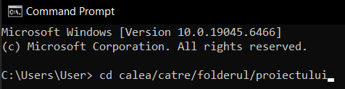
Figura 1.1. Navigarea către fișierul sursă în terminal
- Crearea mediului virtual, sub numele de venv:
Figura 1.2. Comanda de creare a mediului virtual
python -m venv venv
- Accesarea mediului virtual:
Figura 1.3. Comanda de accesare a mediului virtual
venv\Scripts\activate.bat
Notă: Comanda funcționează doar în Command Prompt (Windows). Pentru comenzile de Powershell (Windows), respectiv Terminal (Linux/MacOS) accesați secțiunea Comenzi suplimentare din Anexă.
- Instalarea librăriilor necesare:
Figura 1.4. Comanda de instalare a librăriilor
python -m pip install opencv-python mediapipe numpy spotipy python-dotenv
Notă: Pentru a instala exact versiunile folosite în proiect, urmăriți pașii din Anexă din secțiunea Instalare Librării.

Fișierele necesare
Pentru rularea aplicației sunt necesare:
- scriptul principal SpotifyController.py;
- fișierul .env, care conține datele necesare autentificării la Spotify.
Fișierul .env trebuie să conțină următoarele variabile:
SPOTIFY_CLIENT_ID=...
SPOTIFY_CLIENT_SECRET=...
SPOTIFY_REDIRECT_URI=http://127.0.0.1:8888/callback

Configurarea accesului la Spotify
Pentru rularea aplicației este necesară configurarea unei aplicații în Spotify Developer Dashboard. Utilizatorul trebuie să obțină:
- Client ID
- Client Secret
- Redirect URI
Aceste valori sunt introduse în fișierul .env și sunt apoi citite automat de aplicație la pornire.
Notă: Pentru un ghid detaliat de obținere a cheilor API, accesați secțiunea corespondentă din Anexă.
! Utilizatorul trebuie să aibă un abonament plătit pentru accesul la cheile API !

Pașii de rulare
Utilizarea aplicației presupune următorii pași:
- se activează mediul virtual;
- se instalează bibliotecile necesare;
- se creează și completează fișierul .env;
- se rulează scriptul SpotifyController.py;
- utilizatorul pornește aplicația Spotify și redă o melodie;
- utilizatorul poziționează mâna în fața camerei web;
- aplicația detectează gesturile și trimite comenzile corespunzătoare către Spotify.
Notă: Când utilizatorul va încerca să replice un gest cu mâna, aplicația îl va trimite automat pe pagina oficială Spotify, unde va trebui să se conecteze cu contul propriu și să accepte termenii și condițiile pentru folosirea cheilor API.

Modul de funcționare
Funcționarea aplicației este împărțită în mai multe etape principale: autentificarea la Spotify, capturarea imaginii video, detectarea mâinii, interpretarea gesturilor și trimiterea comenzilor.

Autentificarea la Spotify
La pornirea aplicației, fișierul .env este încărcat cu ajutorul funcției load_dotenv(). Din acesta sunt preluate valorile pentru Client ID, Client Secret și Redirect URI. Pe baza acestor informații, aplicația creează o instanță SpotifyOAuth, prin intermediul căreia sunt autorizate apelurile către Spotify Web API.
Această etapă este necesară pentru a permite comenzilor de control să fie transmise către aplicația Spotify asociată contului utilizatorului.

Inițializarea camerei și a detectorului de mână
După autentificare, aplicația pornește camera web și inițializează componentele din MediaPipe necesare pentru detectarea mâinii. Camera transmite cadre video în timp real, iar fiecare cadru este prelucrat astfel încât să poată fi analizat de modelul de recunoaștere al landmark-urilor.
În această etapă sunt setate și variabilele necesare pentru controlul volumului, pentru logica de cooldown și pentru starea aplicației.

Detectarea landmark-urilor mâinii
Fiecare cadru video este convertit din formatul BGR în RGB și apoi trimis către MediaPipe. Dacă o mână este detectată, aplicația primește pozițiile celor 21 de landmark-uri asociate acesteia.
Pe baza acestor puncte, aplicația poate determina starea fiecărui deget. Pentru degetele arătător, mijlociu, inelar și mic (index, middle, ring, pinky), verificarea se bazează pe comparația coordonatelor verticale dintre vârful degetului și articulația anterioară. Pentru degetul mare (thumb), verificarea se bazează pe coordonata orizontală, deoarece poziția acestuia diferă de celelalte degete.
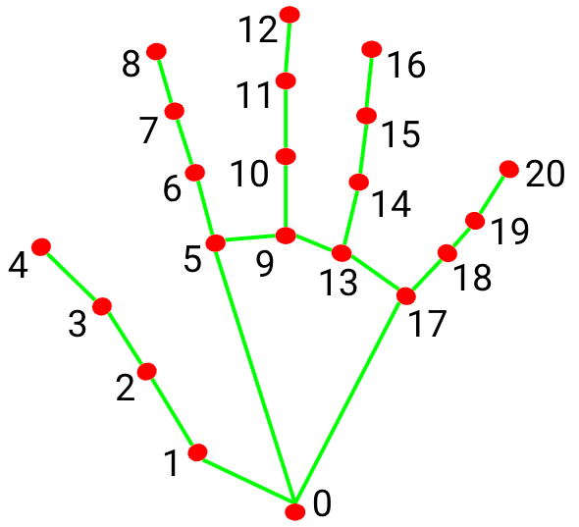
Figura 2.1. Cele 21 de landmark-uri ale bibliotecii MediaPipe

Interpretarea gesturilor
După stabilirea stării degetelor, aplicația construiește un tuplu de forma:
(Thumb, Pointer, Middle, Ring, Pinky)
Acest tuplu este comparat cu un dicționar de gesturi predefinite, denumit GESTURE_MAP. Fiecare combinație validă este asociată cu o comandă.
TOGGLE_VOLUME | 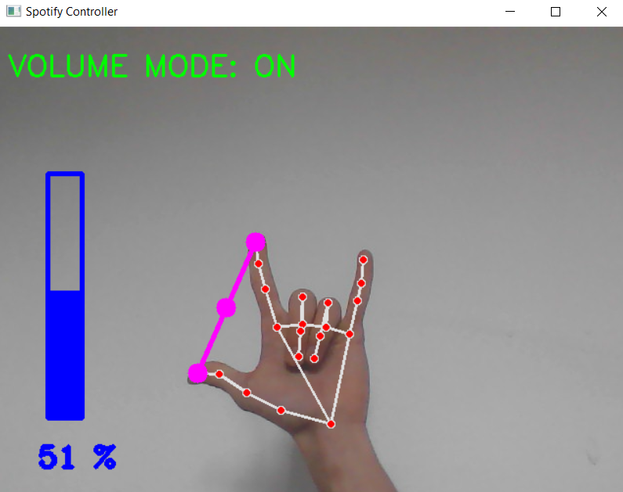
PLAY / PAUSE | 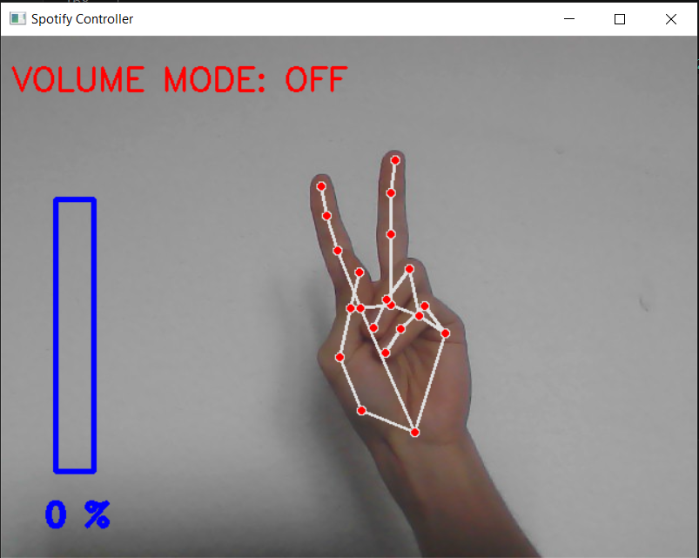
NEXT_SONG | 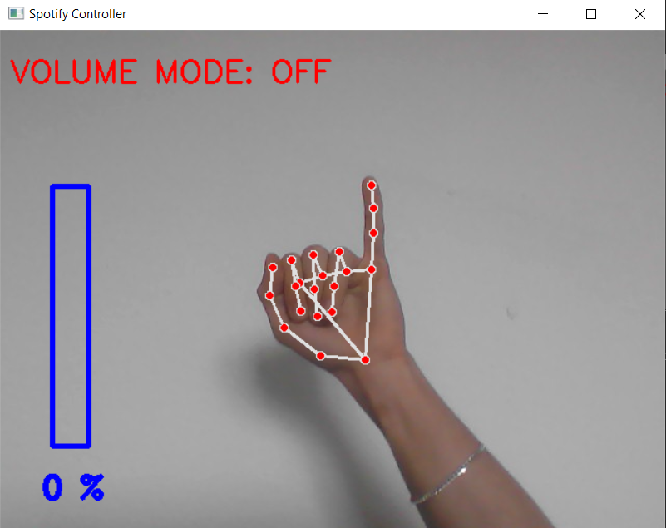
PREV_SONG | 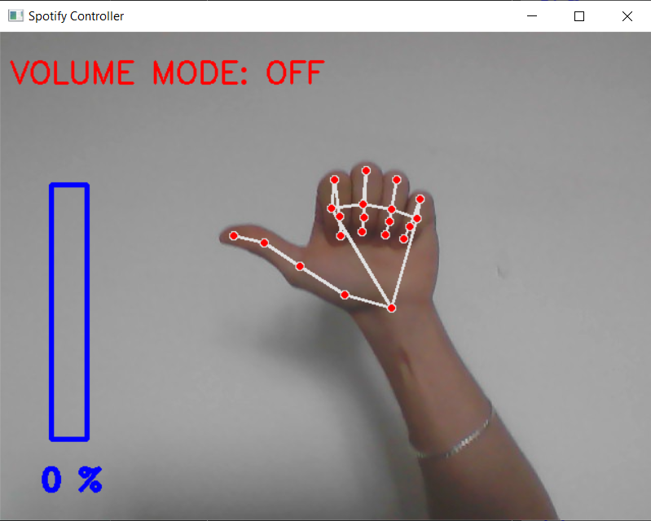
MUTE | 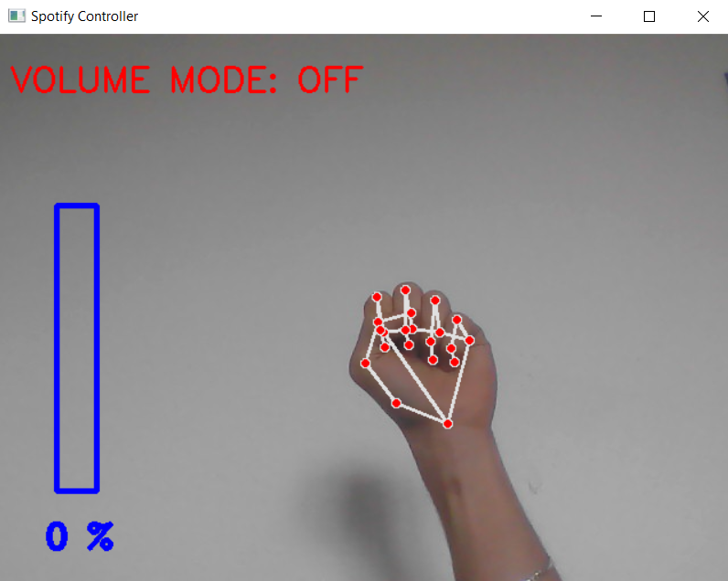

Dacă gestul curent corespunde unei intrări din dicționar și nu există un cooldown activ, aplicația execută comanda asociată.

Trimiterea comenzilor către Spotify
În modul normal de funcționare, aplicația poate trimite comenzi precum:
- pornirea sau oprirea redării;
- trecerea la melodia următoare;
- revenirea la melodia anterioară;
- setarea volumului la zero.
Aceste comenzi sunt transmise prin apeluri către metodele bibliotecii Spotipy, care este folosită drept calea de comunicare cu Spotify Web API.

Modul de control al volumului
Aplicația dispune de un mod separat pentru controlul volumului, activat printr-un gest dedicat. În acest mod, volumul nu mai este controlat printr-un gest static, ci prin distanța dintre degetul mare și cel arătător (Verifică figura din tabelul de la secțiunea 6.4).
Coordonatele celor două puncte sunt transformate în pixeli, apoi se calculează distanța dintre ele. Această distanță este interpolată într-un interval [0,100], reprezentând procentul volumului.
În plus, aplicația utilizează un al doilea mecanism de tip volume_cooldown, pentru a evita trimiterea unui număr prea mare de apeluri către Spotify atunci când mâna se mișcă foarte puțin între cadre consecutive.

Interfața vizuală
Aplicația afișează în timp real imaginea capturată de cameră, peste care sunt desenate:
- landmark-urile mâinii;
- conexiunile dintre ele;
- o bară de volum în partea stângă a ecranului;
- starea curentă a modului de volum, afișată prin text.
Această interfață oferă utilizatorului un feedback vizual clar și ajută la utilizarea corectă a aplicației.

Fluxul general al aplicației
Din punct de vedere logic, fluxul aplicației poate fi rezumat astfel:
- sunt încărcate variabilele de mediu și este realizată autentificarea la Spotify;
- este pornită camera web și este inițializat detectorul de mână;
- pentru fiecare cadru video sunt detectate landmark-urile mâinii;
- este determinată starea degetelor;
- gestul curent este comparat cu lista de comenzi disponibile;
- dacă este detectată o comandă validă, aceasta este transmisă către Spotify;
- în modul de volum, nivelul sonor este calculat din distanța dintre degete și actualizat în timp real.

Rezultatul obținut
În urma rulării aplicației, utilizatorul obține o interfață video live în care mâna este detectată și urmărită în timp real, iar anumite gesturi sunt transformate în comenzi pentru Spotify.
Scriptul oferă o metodă alternativă de interacțiune, bazată pe gesturi naturale. În plus, utilizatorul primește feedback vizual imediat privind landmark-urile detectate, starea modului de volum și nivelul curent al acestuia.
Aplicația demonstrează că interpretarea gesturilor mâinii poate sta la baza unei metode alternative, practice și intuitive de control al muzicii.

Dificultăți întâlnite și decizii de implementare
În procesul de dezvoltare a aplicației au apărut dificultăți atât în zona de procesare a imaginilor, cât și în integrarea cu Spotify.
O primă dificultate a fost evitarea trimiterii prea frecvente a comenzilor către Spotify. Deoarece aceeași poziție a mâinii poate fi detectată în mai multe cadre consecutive, a fost necesară introducerea mecanismelor de cooldown și volume_cooldown.
O altă problemă a fost abordarea controlului volumului. Deoarece nu este bazat pe un gest static, ci pe distanța dintre două degete, atunci când utilizatorul ar încerca să facă un alt gest, programul ar calcula în continuare distanța dintre degete și ar modifica volumul constant. De aceea, aplicația trebuie să comute între două moduri de funcționare: modul normal și modul de control al volumului.
Din punct de vedere al organizării codului, o decizie importantă a fost implementarea unui dicționar de gesturi. Acesta a permis mai puține variabile de introdus, un cod mai compact și modificarea ușoară a gesturilor disponibile.

Limitări ale aplicației
Deși aplicația este funcțională, există câteva limitări importante.
În primul rând, performanța detectării gesturilor depinde de poziționarea mâinii, de calitatea camerei și de lumina din camera utilizatorului. În condiții nefavorabile, aplicația poate interpreta greșit anumite gesturi sau poate pierde temporar mâna din cadru.
În al doilea rând, dacă în cadru apar două mâini în același timp, aplicația poate interpreta landmark-uri și gesturi de la ambele în paralel, ceea ce poate face controlul haotic. În plus, această situație poate afecta performanța și stabilitatea aplicației, fapt ce duce la întârzieri sau comenzi nedorite.
De asemenea, setul de gesturi este în forma actuală relativ restrâns și poate necesita adaptări pentru a fi mai confortabil pentru utilizatori diferiți.

Posibile îmbunătățiri
Proiectul poate fi extins în mai multe direcții.
O primă îmbunătățire ar fi introducerea unei interfețe grafice dedicate, în locul utilizării exclusive a ferestrei OpenCV și a mesajelor din consolă.
O altă idee ar fi extinderea setului de gesturi disponibile, astfel încât aplicația să permită un control mai variat asupra redării muzicii.
De asemenea, alte idei de îmbunătățire includ:
- afișarea în interfață a melodiei curente;
- optimizarea detecției pentru un răspuns mai stabil;
- suport pentru mai multe aplicații media, nu doar Spotify;
- crearea unei aplicații pe telefon pentru controlul muzicii în medii diferite (de exemplu, în mașină).
Pe termen îndelungat, proiectul poate evolua către o aplicație mai generală de control media prin gesturi.

Concluzie
Spotify Controller este o aplicație care folosește recunoașterea gesturilor mâinii pentru a oferi o metodă alternativă de control al redării muzicii. Proiectul evidențiază atât utilitatea practică a acestei abordări, cât și provocările tehnice asociate procesării imaginilor în timp real și comunicării cu API-ul Spotify.
Prin structura sa modulară, prin tratarea problemelor de stabilitate și prin rezultatul final obținut, aplicația oferă o soluție interactivă și funcțională.

Repository GitHub
Implementarea completă a proiectului, împreună cu fișierele sursă și versiunea actualizată a documentației, este disponibilă în repository-ul GitHub:
https://github.com/dragostascan/spotify-controller

Anexă

Surse
- Link instalare VS Code:
https://code.visualstudio.com/download
- Link instalare Python (versiunea folosită în acest proiect este 3.11.9):
https://www.python.org/downloads/

Comenzi suplimentare
PowerShell (Windows):
venv\Scripts\Activate.ps1
Terminal (macOS / Linux):
source venv/bin/activate

Instalare librării
Descărcați fișierul requirements.txt din repository-ul GitHub apoi, în terminal, rulați următoarea comandă:
Figura 3. Instalarea versiunilor de librării utilizate în proiect
python -m pip install -r requirements.txt

Obținere chei API
Pentru a obține cheile API, utilizatorul va trebui să acceseze următorul link:
https://developer.spotify.com/
Odată accesat, utilizatorul se va loga și va accesa secțiunea Dashboard, apoi Create app.
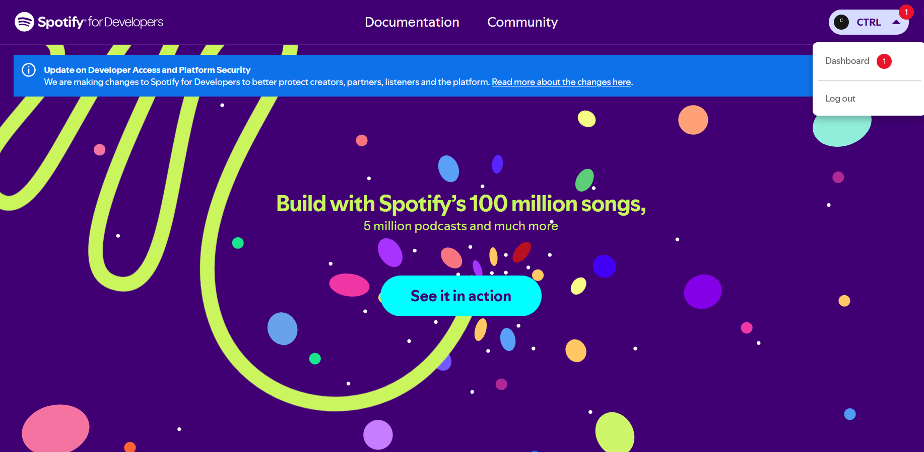
Figura 4.1. Pagina principală a site-ului Spotify for Developers
După ce utilizatorul apasă pe butonul Create app, va fi trimis pe o pagină unde va trebui să completeze un nume pentru aplicație, o scurtă descriere și Redirect URI-ul (http://127.0.0.1:8888/callback). După aceea, utilizatorul va trebui sa apese pe butonul Add și să bifeze opțiunile Web API și Web Playback SDK.
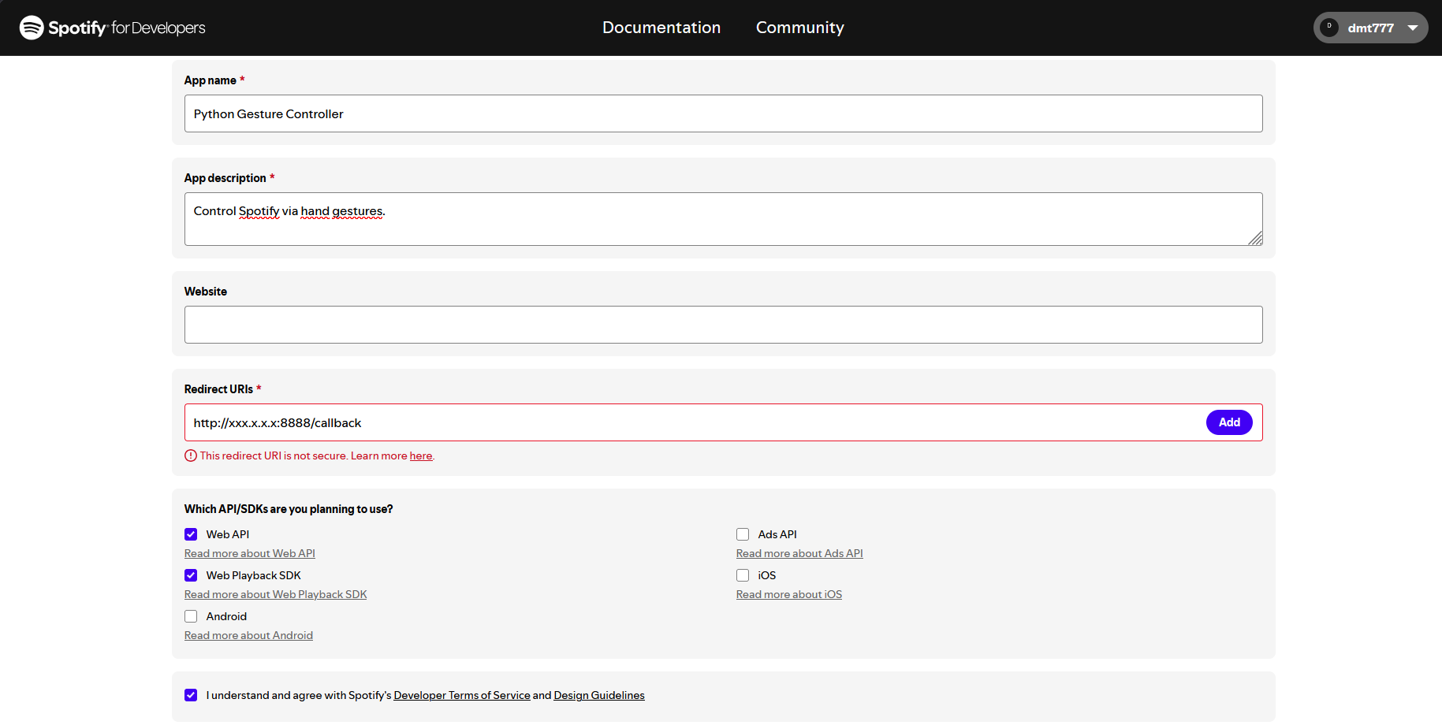
Figura 4.2. Meniul de creare al aplicației.
În final, utilizatorul va fi trimis către meniul aplicației create, unde va găsi cheile Client ID, respectiv Client Secret, pe care le va copia în fișierul .env.

